СТАНОК ТОННЕЛЬНОЙ СБОРКИ
SBHF-I

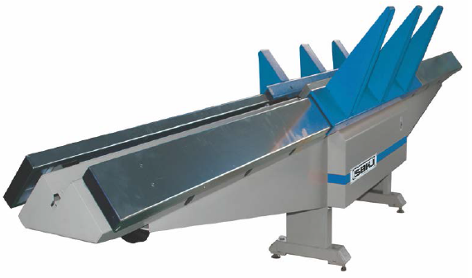

Оглавление
1 характеристики станка 3
1.1 ТЕХНИЧЕСКИЕ характеристики 3
1.2 СТАНОК И ЕГО ПРИНЦИП ДЕЙСТВИЯ 5
1.2.1 КОНСТРУКЦИЯ СТАНКА 5
2 ТРАНСПОРТИРОВКА И ДОСТАВКА 7
2.1 ТРАНСПОРТИРОВКА И ДОСТАВКА 7
3 НАСТРОЙКА И УСТАНОВКА 10
3.1 НАСТРОЙКА И ВЫРАВНИВАНИЕ 10
3.2 УСТАНОВКА НАПРАВЛЯЮЩИХ КАРЕТОК И ЦЕНТРАЛЬНОГО НАПРАВЛЯЮЩЕГО РЕЛЬСА 14
3.3 ПОДКЛЮЧЕНИЕ 16
3.3.1 ЭЛЕКТРИЧЕСКОЕ ПОДКЛЮЧЕНИЕ 16
3.3.2 ЭЛЕКТРИЧЕСКАЯ СХЕМА 19
4 ТЕХНИЧЕСКОЕ ОБСЛУЖИВАНИЕ 21
4.1 ОЧИСТКА ФАЛЬЦОВОЧНЫХ РОЛИКОВ 21
4.2 РЕГУЛИРОВКА ЗАЖИМНОГО УСИЛИЯ АВТОПИЛОТА. 23
4.3 РЕГУЛИРОВКА ПАРАЛЛЕЛЬНОСТИ СТОПОРОВ АВТОПИЛОТА 24
4.4 СМАЗЫВАНИЕ ЗУБЧАТОГО КОЛЕСА 26
5 РАБОТА СО СТАНКОМ 27
5.1 ОСНОВНЫЕ ПРИНЦИПЫ 27
5.1.1 ПОДГОТОВКА СТАНКА 29
5.1.2 ЗАГОТОВКИ ДЛИНОЙ ДО 2 МЕТРОВ (= 78,7") 31
5.1.3 ЗАГОТОВКИ ДЛИНОЙ БОЛЕЕ 2 МЕТРОВ (78,7") 35
5.2 АВТОПИЛОТ ДЛЯ ВОЗДУХОВОДОВ С РЕЕЧНЫМ СОЕДИНЕНИЕМ (ОПЦИЯ) 36
5.3 ПРОБЛЕМЫ И УСТРАНЕНИЕ НЕИСПРАВНОСТЕЙ 40

характеристики станка

ТЕХНИЧЕСКИЕ характеристики

 | Размер | SBHF-I
Рабочая толщина | мм | 0,5-1,0
Минимальное сечение воздуховода | мм | 100*100
Скорость подачи, приблизительно | м/мин | 15
Высота опоры до | мм | 700
Длина опоры (подающей, отводящей) | мм | 1500
Количество опорных выступов |  | 3*200 мм  3*500 мм
Рабочая высота | мм | 800
Длина станка | мм | 5350
Ширина станка, включая опорные выступы | мм | 1000
Подводимая мощность | кВт | 5,5
Номинальный ток  При 230 В  При 400 В | A  A | 12  7
Характеристика предохранителя | A | 16
Масса, приблизительно | кг | 700
Опциональное устройство впрыска уплотняющего состава
Необходимое давление воздуха, приблизительно | бар | 4  (макс. 6 бар)
Необходимое потребление воздуха | стандартные л/мин | 5
Необходимое количество уплотняющего состава | г/метр | 3,5
Бак для уплотняющего состава | литр | 12
Рабочая ширина | дюйм  калибр | 0,02-0,04  26-20
Минимальное сечение воздуховода | дюйм | 3,94*3,94
Скорость подачи, приблизительно | м/мин | 15
Высота опоры до | дюйм | 27,56
Длина опоры (подающей, отводящей) | дюйм | 59,05
Количество опорных выступов |  | 3*7,87”  3”19,68”
Рабочая длина | дюйм | 31,49
Длина станка | дюйм | 210,63
Масса станка, включая опорные выступы | дюйм | 39,37
Подводимая мощность | л.с. | 4,02
Номинальный ток  При 230 В  При 400 В | A  A | 12  7
Характеристика предохранителя | A | 16
Масса, приблизительно | фунты | 1543
Опциональное устройство впрыска уплотняющего состава
Необходимое давление воздуха, приблизительно | бар | 4  (макс.6 бар)
Необходимое потребление воздуха | стандартные л/мин | 5
Необходимое количество воздухонепроницаемого уплотняющего состава | г/фут | 1,07
Расширительный бак для уплотняющего состава | галлоны | 3,17

СТАНОК И ЕГО ПРИНЦИП ДЕЙСТВИЯ

КОНСТРУКЦИЯ СТАНКА
Описание станка

Весь станок изготовлен в виде прочной и надежной сварной стальной конструкции. Все основные компоненты станка оптимизированы для обеспечения максимальной жесткости с использованием самых современных методов расчета конечных элементов. Это гарантирует очень долгий срок службы при надлежащем использовании станка.

Концепция привода, а также благоприятный механический момент и распределение силы исключают необходимость в частом смазывании. Кроме того, валы роликов покрыты гильзой, которая препятствует попаданию абразивных частиц в редуктор или подшипник.

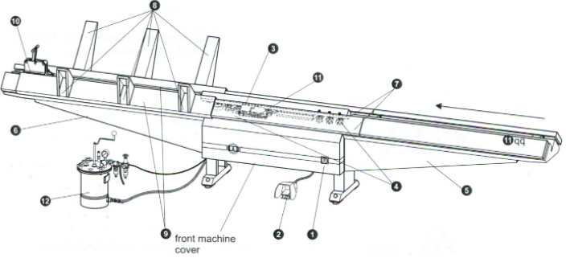
Передняя крышка станка
Направление подачи

- Главный переключатель включает и выключает станок.
- Педальный переключатель запускает и останавливает вращение роликов.
- Фальцовочная планка. Упорный подшипник и корпус для верхних фальцовочных роликов.
- Фальцовочные ролики формируют и замыкают фальц, а также соединяют две заготовки.
- Подающий стол
- Для загрузки заготовок
- Основание для направляющей системы.
- Отводящий стол
- Опора для готового воздуховода
- Основание для направляющей системы
- 7) Направляющая система
- На ней работают направляющие каретки и автопилот /
- Два центральных направляющих рельса можно снять.
- 8) Опорные выступы
- Поддержание заготовок и воздуховодов
- Легко снимаются с направляющей системы. Могут быть изменены или заменены.
- Направляющие каретки
- Подсоединяются друг к другу с помощью автопилота
- Направляет заготовки по направляющей системе через станок.
- Автопилот
- Соединяет направляющие каретки друг с другом.
- Зажимает заготовки.
- Дополнительное уплотнение впрыскивает уплотняющий состав в фальц. Устройство впрыска уплотняющего состава.
- Расширительный бак для уплотняющего состава. Бак для уплотняющего состава.

ОПИСАНИЕ ПРИНЦИПА ДЕЙСТВИЯ

Заготовки помещаются на подающий стол в направляющую каретку и зажимаются автопилотом.
После запуска станка с помощью педального переключателя ролики перемещают заготовки через станок. Они формируют и замыкают фальц воздуховода. Готовый воздуховод или соединенные заготовки могут быть сняты с отводящего стола или перемещены обратно к подающему столу с использованием направляющих кареток.

ТРАНСПОРТИРОВКА И ДОСТАВКА

ТРАНСПОРТИРОВКА И ДОСТАВКА
- ТРАНСПОРТИРОВКА С ПОМОЩЬЮ ВЕРЕВОК И КРАНА
Транспортировка всего станка
(Изменение местоположения станка)

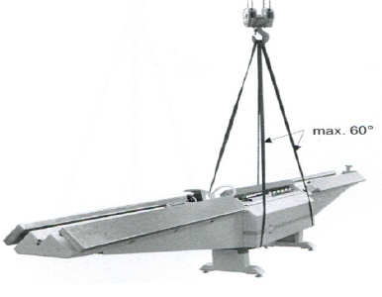
Макс. 60°

 Используйте только веревки достаточной длины и прочности.
Максимальный угол между веревками составляет 60 градусов.
Необходимо снять центральные направляющие рельсы, а также направляющие каретки.
Веревки нельзя пропускать под опорными столами.

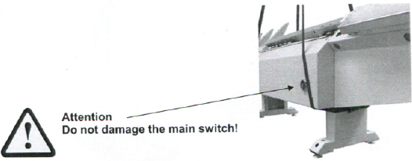
Внимание
Не повредите главный выключатель!

 Не располагать веревки на главном выключателе!

КАК ТРАНСПОРТИРОВАТЬ СТАНОК (ПОСЛЕ ДОСТАВКИ)
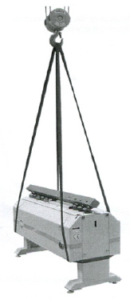

КАК ТРАНСПОРТИРОВАТЬ ОПОРНЫЕ СТОЛЫ С ПОМОЩЬЮ ШТАНГ И ВЕРЕВОК.

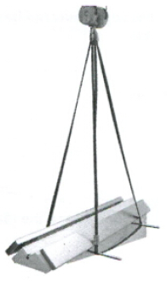
 Штанги должны иметь достаточную длину и диаметр.

- ТРАНСПОРТИРОВКА С ПОМОЩЬЮ ВИЛОЧНОГО АВТОПОГРУЗЧИКА

Транспортировка всего станка (изменение местоположения станка)

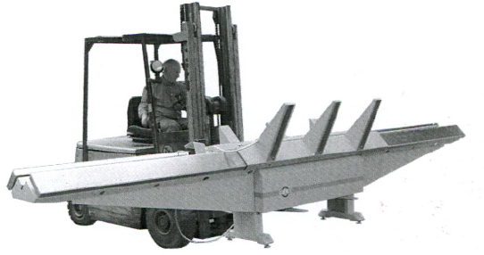
 Вилы автопогрузчика должны располагаться под корпусом станка, а не под опорными столами.

Как транспортировать станок (после доставки).
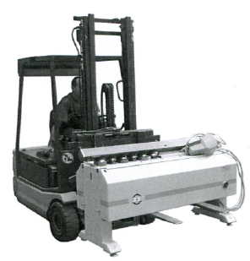

НАСТРОЙКА И УСТАНОВКА

НАСТРОЙКА И ВЫРАВНИВАНИЕ

 | Бетонный пол должен быть достаточно прочным, чтобы выдерживать вес станка. (Массу станка см. в пункте 1.1 ТЕХНИЧЕСКИЕ ДАННЫЕ).
 | Для обеспечения бесперебойной и безопасной работы настраивайте и выравнивайте станок осторожно.
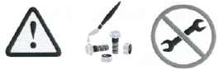 |  | Не ослабляйте винты, окрашенные в желтый цвет! (Регулировка изготовителей!)

Станок должен быть расположен на ровном месте и неподвижно на основании. Закреплять его анкерами не требуется.

Пошаговая установка
- Расположите станок по уровню.

- Исправьте неровные места, поворачивая ножки станка.

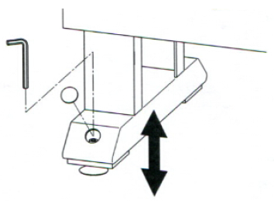

- Переместите первый стол в положение сборки рядом с корпусом станка (только с помощью веревок и автопогрузчика или крана).

 Найдите метки на столах и корпусе станка, которые указывают на соответствующие стороны.
Дополнительный совет.
Установите отводящий стол (симметричное поперечное сечение) в том месте, где фальцовочная планка длиннее корпуса станка.

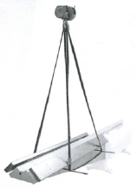

- Поместите головку болта (1) в паз на корпусе станка.
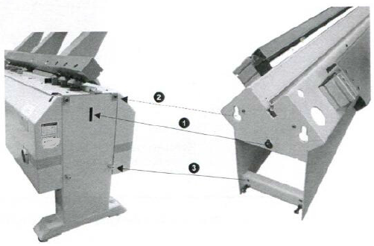
- Вкрутите верхние винты (2) и предварительно зафиксируйте стол.

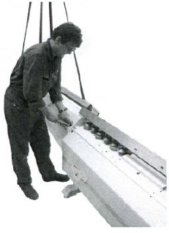
- Вкрутите нижние винты (3) в дистанционные трубки на корпусе станка и затяните их.

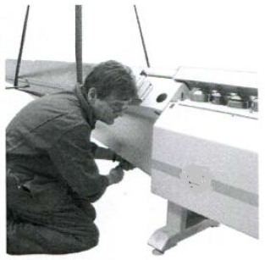

- Снимите подвеску крана и продолжайте работать с другим опорным столом в той же последовательности.

Регулировать столы относительно корпуса станка не требуется (это сделано на заводе-изготовителе).

УСТАНОВКА НАПРАВЛЯЮЩИХ КАРЕТОК И ЦЕНТРАЛЬНОГО НАПРАВЛЯЮЩЕГО РЕЛЬСА

 Центральные направляющие рельсы и направляющие каретки помечены таким образом, чтобы их можно было установить на правильную сторону.

Пошаговая сборка

- Сначала соедините направляющие каретки (1) с направляющими рельсами отводящего стола.
 Не поднимайте направляющие каретки за опорные выступы (2), так как они прочно заделаны в разъемы.
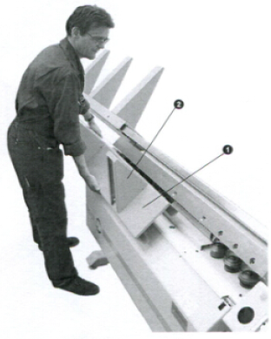
- Поместите центральный направляющий рельс (3) сверху, слегка надавите на него и вставьте на свое место.

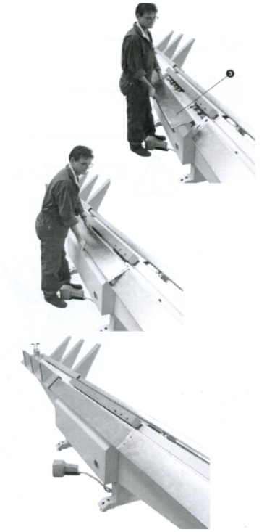

Снятие происходит в обратной последовательности.

ПОДКЛЮЧЕНИЕ

ЭЛЕКТРИЧЕСКОЕ ПОДКЛЮЧЕНИЕ
Пошаговая инструкция для снятия передней крышки станка

- Снимите центральный направляющий рельс (см. пункт 4.3)
- Выкрутите нижние винты передней крышки.

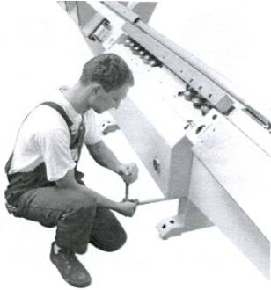

- Как минимум один человек должен держать тяжелую крышку (при необходимости поддерживайте ее с помощью деревянных брусьев). Второй человек выкручивает верхние винты.
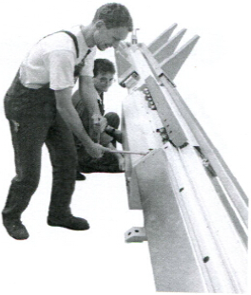
Установите переднюю крышку на место в обратной последовательности
Пошаговая инструкция для электрического подключения станка

- Прежде всего, необходимо подвести электропитание к главному выключателю станка!

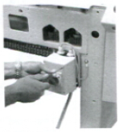
- Подключите кабели к зажимам L1, L2 и L3 и к заземлению PE (см. электрическую схему в пункте 4.4.2).

Обратите внимание на рабочее напряжение и при необходимости отрегулируйте его.

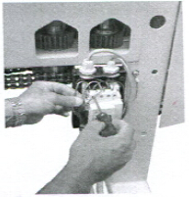
- Установите крышку главного выключателя на место.

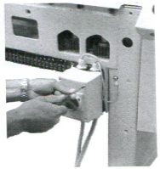
- Электрическое подсоединение к станку должно быть выполнено до подключения станка к электросети.
- По завершении подключения необходимо проверить вращающееся поле.
Во время этой проверки на подающем столе и роликах не должно быть каких-либо заготовок.
 Держите руки и пальцы на безопасном расстоянии от опасной зоны станка.
Включите станок с помощью главного выключателя.
Запустите станок с помощью ножного переключателя.
Теперь ролик должен вращаться в направлении подачи.
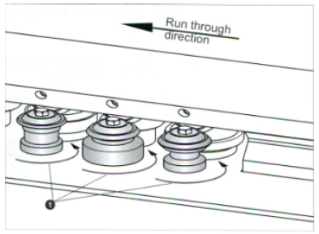
Направление хода

По завершении проверки остановите станок, нажав на педаль, и выключите его с помощью главного выключателя.
Если направление вращения неправильное, необходимо поменять местами две фазы.

-  Перед выполнением этой операции обязательно выключите главный выключатель и зафиксируйте его в таком положении. Сеть должна быть отсоединена. Снимите крышку главного выключателя, как описано в шаге 1.

ЭЛЕКТРИЧЕСКАЯ СХЕМА
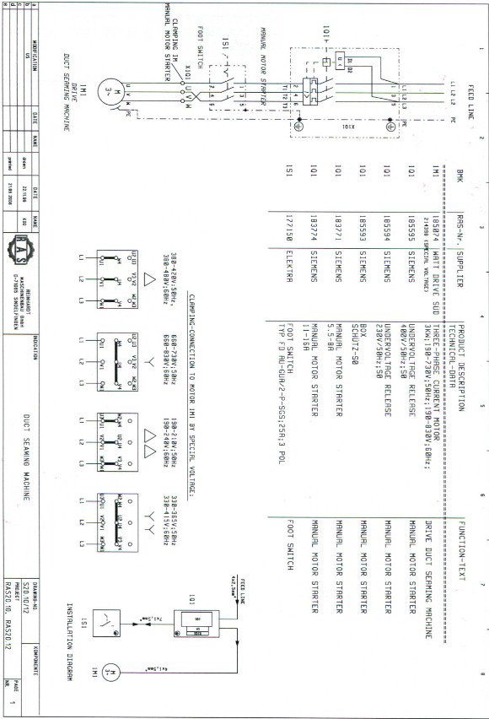
создано
печать
ИЗМЕНЕНИЕ
ДАТА
ИМЯ
ДАТА
ИМЯ
НАЗВАНИЕ
СТАНОК ТУННЕЛЬНОЙ СБОРКИ
ПРОЕКТ
№ ЧЕРТЕЖА
СТР.
№
КОМПОНЕНТ
СХЕМА УСТАНОВКИ
ПИТАЮЩАЯ ЛИНИЯ
ЗАЖИМНОЕ ПОДКЛЮЧЕНИЕ К ДВИГАТЕЛЮ 1М1 ПРИ СПЕЦИАЛЬНОМ НАПРЯЖЕНИИ
(СПЕЦИАЛЬНОЕ НАПРЯЖЕНИЕ)
ПРИВОД СТАНКА ТУННЕЛЬНОЙ СБОРКИ

РУЧНОЙ СТАРТЕР ДВИГАТЕЛЯ

РУЧНОЙ СТАРТЕР ДВИГАТЕЛЯ

РУЧНОЙ СТАРТЕР ДВИГАТЕЛЯ

РУЧНОЙ СТАРТЕР ДВИГАТЕЛЯ

РУЧНОЙ СТАРТЕР ДВИГАТЕЛЯ

ПЕДАЛЬНЫЙ ПЕРЕКЛЮЧАТЕЛЬ

ДВИГАТЕЛЬ ТРЕЗФАЗНОГО ТОКА
3 КВТ; 190-730 В; 50 ГЦ; 190-839 В; 60 ГЦ

НИЗКОВОЛЬТНЫЙ РАЗМЫКАТЕЛЬ
400 В / 50 ГЦ; S0

НИЗКОВОЛЬТНЫЙ РАЗМЫКАТЕЛЬ
230 В / 50 ГЦ; S0

КОРОБКА
SCHUTZ-S0

РУЧНОЙ СТАРТЕР ДВИГАТЕЛЯ
5,5 – 8 А

РУЧНОЙ СТАРТЕР ДВИГАТЕЛЯ
5,5 – 8 А

ПЕДАЛЬНЫЙ ПЕРЕКЛЮЧАТЕЛЬ
ТИП FD AU-GUA/2-P-SGS; 25 A; 3 ПОЛЮСА
ФУНКЦИЯ – ТЕКСТ
ОПИСАНИЕ ИЗДЕЛИЯ
ТЕХНИЧЕСКИЕ ДАННЫЕ
ПОСТАВЩИК
ПРИВОД
СТАНОК ТУННЕЛЬНОЙ СБОРКИ
ЗАЖИМ В РУЧНОМ СТАРТЕРЕ ДВИГАТЕЛЯ
ПИТАЮЩАЯ ЛИНИЯ
РУЧНОЙ СТАРТЕР ДВИГАТЕЛЯ
ПЕДАЛЬНЫЙ ПЕРЕКЛЮЧАТЕЛЬ

ТЕХНИЧЕСКОЕ ОБСЛУЖИВАНИЕ

ОЧИСТКА ФАЛЬЦОВОЧНЫХ РОЛИКОВ
Регулярно чистите ролики – самое позднее, когда они визуально заполнены абразивом, иначе это вызовет:
- плохое качество фальца
- высокий износ или повреждение роликов

Пошаговая инструкция для очистки нормальных роликов

- 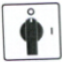 Выключите станок.

- Снимите центральные направляющие рельсы (см. пункт 4.3).
-  Не используйте перчатки.

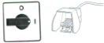 Включите главный выключатель и запустите станок с помощью ножного переключателя.

-  ОПАСНО!
В этом режиме работы могут быть зажаты пальцы и руки.

 ВНИМАНИЕ
На роликах могут быть абразивные металлические частицы с острыми краями.
Возьмите скребок (1) и аккуратно почистите вращающиеся ролики (2) (металлический абразив).
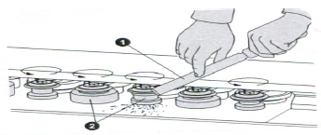

- 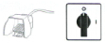 Остановите станок с помощью ножного переключателя и выключите главный выключатель.
- Осторожно удалите отходы.
- Поставьте центральные направляющие рельсы обратно (см. пункт 4.3).

Пошаговая инструкция для очистки рифленых роликов

-  Выключите главный выключатель.
- Снимите центральные направляющие рельсы (см. пункт 4.3).
-  Никогда не чистите рифленые ролики во время их вращения – они могут зажать пальцы и руки.

 ВНИМАНИЕ!
На роликах могут быть абразивные металлические частицы с острыми краями.
Возьмите щетку (3) и почистите канавки рифленых роликов (4), при необходимости используйте скребок.
- Осторожно удалите отходы.
- Поставьте центральные направляющие рельсы обратно (см. пункт 4.3).

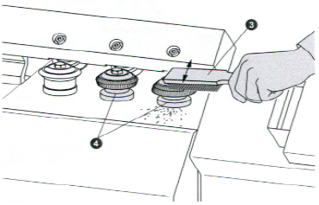

РЕГУЛИРОВКА ЗАЖИМНОГО УСИЛИЯ АВТОПИЛОТА.
Если зажимы автопилота (1) отрегулированы правильно, то они:
- не смогут повредить заготовки. Зажимы слишком крепкие (зажимные рычаги для тяжелого режима работы (2)).
- не смогут потерять заготовки во время работы. Зажимы слишком слабые.

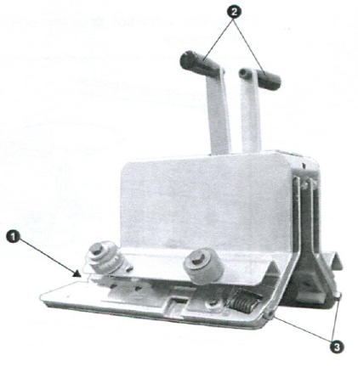
Регулировка зажимного усилия.

- Пружина уже недостаточно крепкая.
- Использование материала различной толщины (только при существенной разности в толщине).

В таких ситуациях:
- Используйте регулировочные винты (3).

РЕГУЛИРОВКА ПАРАЛЛЕЛЬНОСТИ СТОПОРОВ АВТОПИЛОТА
Если заготовки с готовым фальцем неровные, возможно, следует отрегулировать стопоры.

Пошаговая инструкция для регулировки стопоров

- Поместите автопилот (1) в конец фальцовочной планки (2). Поверните его на 180 градусов.
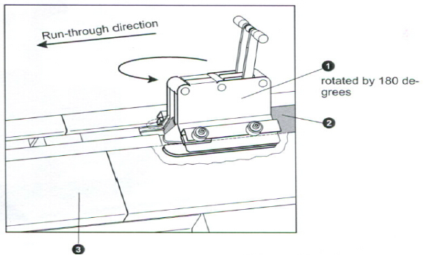
Поворот на 180 градусов
Направление хода.
- Поместите две заготовки (5) на отводящий стол (3) и сдвиньте их к стопорам (4)
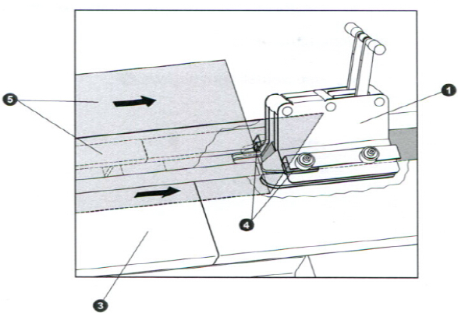

- Открутите винты (7), удерживающие один из стопоров на месте (6) (тот, который находится на открытом стопоре)

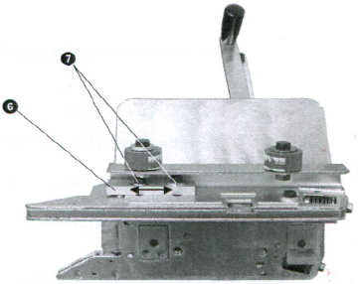

- Сдвиньте одну заготовку так, чтобы она заканчивалась вместе с другой.

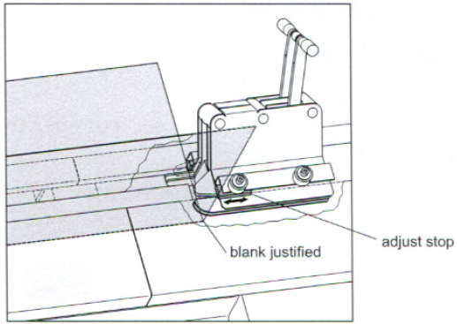
Заготовка для выравнивания
Регулируемый стопор

- Затяните болты (7) и зафиксируйте стопор в данном положении (при правильном положении заготовка должна касаться стопора).

СМАЗЫВАНИЕ ЗУБЧАТОГО КОЛЕСА
Смазочное средство: консистентная смазка на основе графита.

Выключите и заблокируйте выключатель.

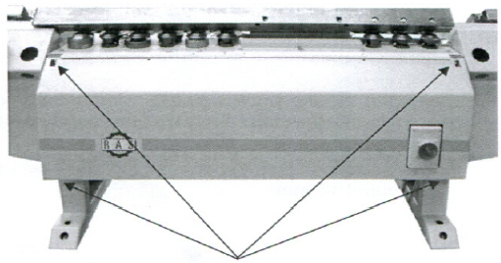
Выкрутите винты (4 шт.) и снимите крышку.

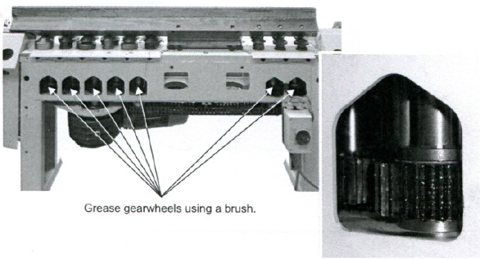
Смажьте зубчатые колеса с помощью щетки.
 Установите крышку на место.

РАБОТА СО СТАНКОМ

ОСНОВНЫЕ ПРИНЦИПЫ
Станок может использоваться только для фальцевания деталей из листового металла (см. пункт 1.1)
Не используйте дополнительные и незакрепленные компоненты.
Воздуховоды малого размера, изготовленные из более толстых материалов, не требуют каких-либо упрочняющих швов (например, Z-образных швов). Заготовки с такими швами на очень маленьких воздуховодах могут привести к плохим результатам.

Скрученные воздуховоды
В принципе процесс формования растягивает материал в месте соединения. Поэтому необходимо учесть определенное скручивание воздуховодов. В этих случаях воздуховоды необходимо выровнять вручную после процесса формования.
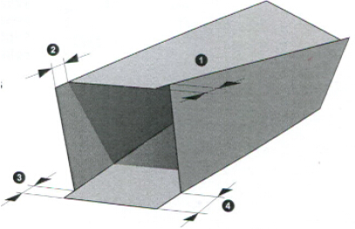
Большое скручивание (показано в упрощенном виде)
(1) (2) (3) Смещение между частями
(4) Большое суммарное смещение.

Скручивание особенно наблюдается:
- На небольших воздуховодах.
- Когда заготовки разрезаются не под прямым углом.
- Когда детали L-образной формы согнуты не под прямым углом.
- При увеличении в воздуховоде количества соединений.
- На сопутствующих сформованных соединениях.

Способы повторного выравнивания:
- Движение заготовок вдоль соединения.
- Прикрепление фланцевых профилей фланцев после обратного скручивания.

Упрощение повторного выравнивания:
• Используйте листовой металл высокого и неизменного качества.
 Слишком жесткий листовой металл: труднообрабатываемый материал, небольшое зажатие в фальце. Заготовки могут выскакивать в исходное положение при попытке их перемещать. Повторно выровняйте их по фальцу.
Очень мягкий листовой металл: слишком большое зажатие в фальце. Вы не сможете двигать одну заготовку относительно другой в пределах фальца.

Правильный рисунок: Маленькое скручивание
(показано в упрощенном виде) (1) (2): Компенсация смещений
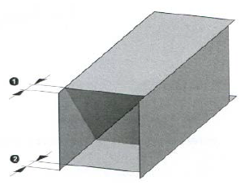

Правильный рисунок: Идеальный результат воздуховода (показан в упрощенном виде)
Компенсация растяжения
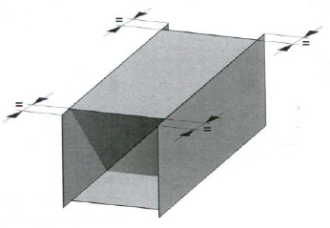

ПОДГОТОВКА СТАНКА
Общий принцип:
При работе на станке спереди: поместите широкую заготовку на задние опорные выступы.

Если Вы хотите работать сзади станка, просто поменяйте местами опорные выступы спереди назад (не меняйте местами направляющие каретки – они не симметричные).

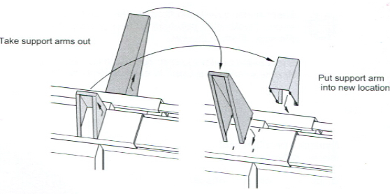
Установите опорные выступы в новом месте
Снимите опорные выступы

РАСЧЕТ ШИРИНЫ СОЗДАВАЕМОГО ФАЛЬЦА

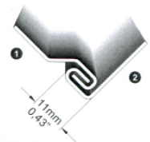 | 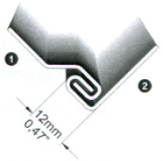
Рабочая ширина: 0,5-1,0 мм  0,02 -0,04”  26 - 20 калибр | Рабочая ширина: 1,0 - 1,25 мм  0,04 - 0,05"  20-18 калибр
Допуск на фальц:  • Сторона (1) около 8 мм / 0,31"  • Сторона (2) около 18 мм / 0,71" | Допуск на фальц:  • Сторона (1) около 8 мм / 0,3"  • Сторона (2) около 18 мм / 0,71"

РАСЧЕТ ШИРИНЫ СОЗДАВАЕМОГО ФАЛЬЦА:

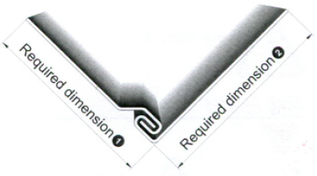
Необходимый размер (2)
Необходимый размер (1)

Сторона (1)

Пример:

Необходимый размер (1) | = | 400 мм / 15,75"
Расчетная ширина фальца (1) | = | 400 мм + 8 мм = 408 мм  15,75"+ 0,31"= 16,06"

Сторона (2)

Пример:

Необходимый размер (2) | = | 500 мм / 19,68"
Расчетная ширина фальца (2) | = | 500 мм + 18 мм = 518 мм  19,68"+ 0,71" = 20,39"

ЗАГОТОВКИ ДЛИНОЙ ДО 2 МЕТРОВ (= 78,7")
 См. также 2.3

Пошаговая последовательность фальцевания

- Станок необходимо останавливать при помощи ножного переключателя.
Ролики могут не вращаться.
Переместите направляющие каретки на сторону подачи.
- Сдвиньте автопилот с отводящей стороны через фальцовочную планку.
- Соедините автопилот с направляющими каретками.
- Удерживайте автопилот на месте, подъемный рычаг находится на направляющей каретке.
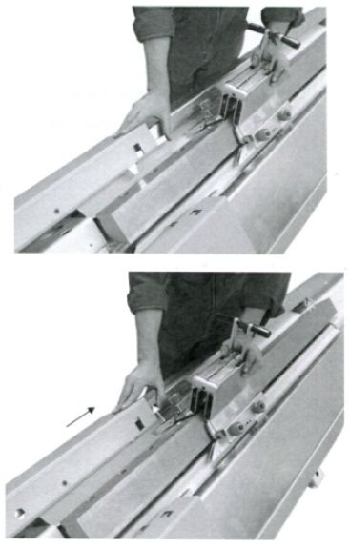

- Сдвиньте направляющие каретки назад, пока они не достигнут стопора автопилота.
- Приведите в действие рычаг на направляющей каретке – при необходимости опустите его.

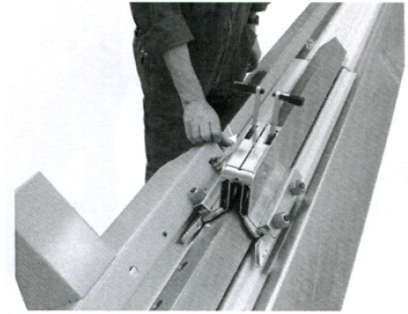

- Сдвиньте автопилот с двумя направляющими каретками над подающим столом (перед фальцовочной планкой).
- Поместите первую заготовку на задние опорные выступы (правая сторона в направлении прохода) и сдвиньте ее в фиксатор автопилота. Нажмите правый рычаг назад, чтобы закрыть зажим.

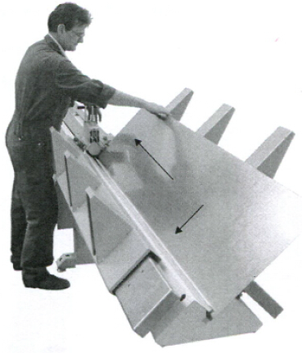

- Загрузите вторую заготовку спереди (слева) и закройте левый зажим
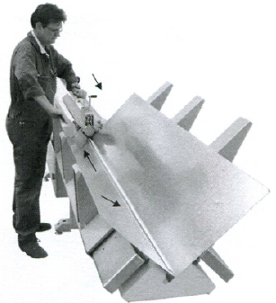

Если вы делаете окончательный фальц на воздуховоде, выполните шаги 5 и 6 за один раз.
Позаботьтесь, чтобы обе заготовки касались направляющих кареток.

- Включите главный выключатель и запустите вращение роликов с помощью ножного переключателя.
 Держите руки и пальцы подальше от опасной зоны, если на станке работает:
· Фальцовочная планка
· Фальцовочные ролики
· Автопилот!
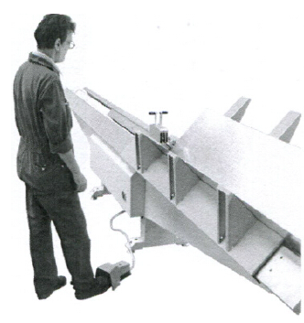
- Вставьте заготовки в станок. Прижмите их немного, пока они не достигнут набора 4" роликов. Затем станок начнет автоматически перемещать их.

Поддерживайте процесс фальцевания, слегка придавливая заготовки, направляющиеся к опоре стола и фальцовочной планке.

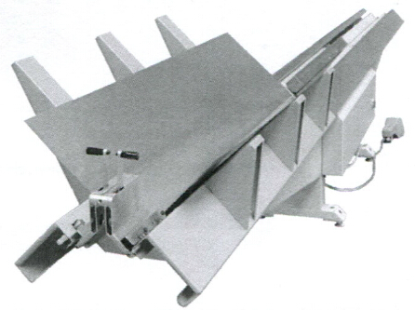

- Готовые заготовки остаются на отводящем столе.

- Не трогайте, не тяните и не толкайте заготовки, когда они автоматически перемещаются по станку.

Не стойте в конце отводящей стороны, пока заготовки перемещаются по станку.
При необходимости вытащите заготовки из последнего набора роликов. Зажмите автопилот и вытащите заготовки из фальцовочной планки и роликов.

- Уберите автопилот от заготовок и выньте законченный воздуховод из станка.
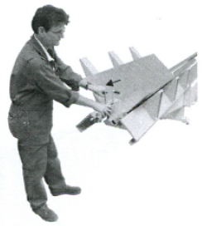
 Если воздуховод не закончен, заготовки можно расположить на верхней части направляющей каретки и отвести назад к подающей стороне.
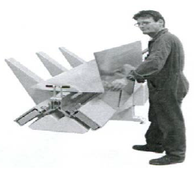
- Выключите станок с помощью педального переключателя после завершения обработки воздуховода.
Износ роликов можно значительно уменьшить, если сразу выключать станок после операции фальцевания.

ЗАГОТОВКИ ДЛИНОЙ БОЛЕЕ 2 МЕТРОВ (78,7")
В основном, работа идентична обработке воздуховодов длиной до 2 м.
Каретки с опорными рычагами системы направления материала будут приближаться к концу отводящего стола. Достигнув этой точки, автопилот автоматически отключится из-за толкающей силы панелей воздуховодов. Автопилот все еще блокирует воздуховод.
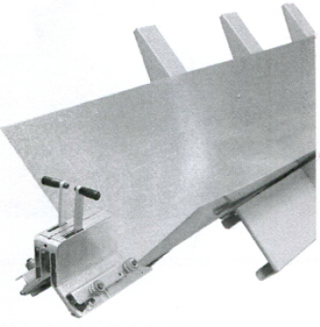
При снятии автопилота:
- Держите его и избегайте падения.
- Позаботьтесь о том, чтобы он не вклинился в деталь.

АВТОПИЛОТ ДЛЯ ВОЗДУХОВОДОВ С РЕЕЧНЫМ СОЕДИНЕНИЕМ (ОПЦИЯ)

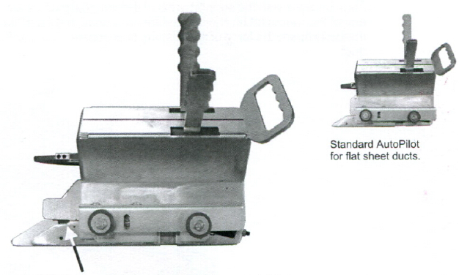
Стандартный автопилот для ровных листовых воздуховодов.
Опциональный автопилот с канавками для предварительно сформованных скользящих фальцовочных соединений.

Стопоры на опциональном автопилоте можно настроить на различные размеры. Это позволяет получать воздуховоды различной формы:
- Производство воздуховодов с плоскими концами спереди и сзади (как в случае со стандартным автопилотом).
- Производство воздуховодов со скользящими фальцами с двух сторон и s-образными фальцами рядом с ними.
- Производство воздуховодов со скользящими фальцами вокруг.

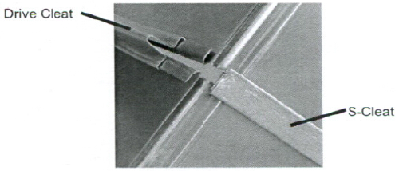
S-образное соединение
Реечное соединение

В общем случае, реечные соединения приходятся на две противоположные стороны воздуховода. Другие две стороны соединяются с помощью S-образного соединения. На таких заготовках создать подогнутый край для реечного соединения перед тем, как они подавать их в станок тоннельной сборки.

Из-за геометрии ролика заготовка с подогнутым краем должна поддаваться слева от станка. Таким образом, размер выреза может быть меньше. Для S-образного соединения на заготовках необходимо сделать вырезы.
Справа
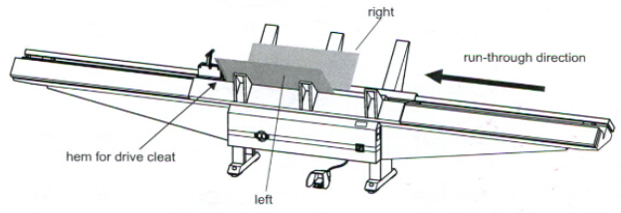
Подогнутый край для реечного соединения
Направление хода
Слева

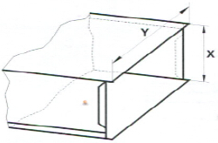 | 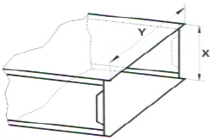
Воздуховод с двумя углами  Подогнутый край на левой стороне станка | Воздуховод с четырьмя заготовками  Подогнутый край на левой стороне станка

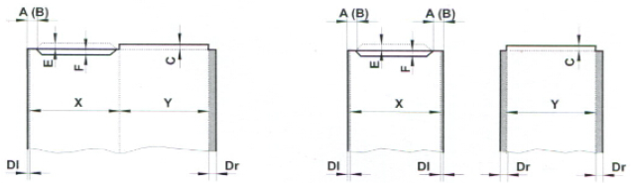

X_{r}Y Размеры воздуховода
A Размер выреза (подогнутый край на левой стороне станка)
B Размер выреза (подогнутый край на правой стороне станка)
C Размер выреза (фланец для S-образного соединения)
Dl Допуск на фальц для прохода по левой стороне станка (около 0,31"/ 8 мм)
Dr Допуск на фальц для прохода по правой стороне станка (около 0,71"/ 18 мм)
E Размер подогнутого края (размер выреза)
F Размер подогнутого края (готовое состояние)

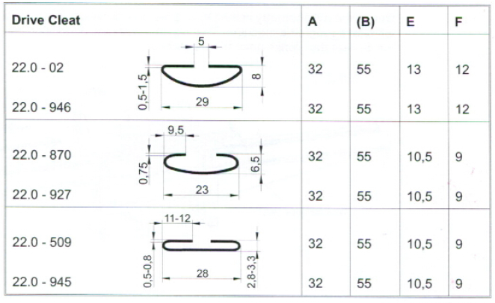
Реечное соединение

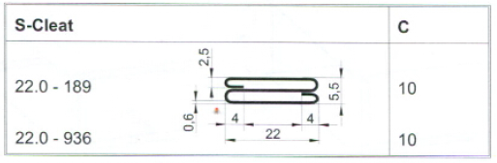
S-образное соединение

ПРОБЛЕМЫ И УСТРАНЕНИЕ НЕИСПРАВНОСТЕЙ

ПРОБЛЕМА | ПРИЧИНА | ПРОВЕРКА | РЕШЕНИЕ
1. Шов слишком плотный | Шов слишком широкий.  Панель регулировки с левой стороны изношена.  Панель регулировки с левой стороны изношена.  Пружинная стальная полоса изношена.  Ролики сильно покрыты цинком.  Материал слишком мягкий. | Проверьте панель регулировки и пружинную стальную полоса.  Проверьте ширину фальца: она должна быть около 8 x 18 мм (0,13" x 0,71"). | Замените панель регулировки и/или пружинную стальную полосу.  Почистите ролики от цинка.  Уменьшите давление пружины на станции 9.  Проверьте качество материала.
2. Шов слишком слабый | Материала слишком твердый.  Необходима регулировка фальцовочной планки. | Проверьте качество материала. | Увеличьте давление пружины на станции 9.  Опустите фальцовочную планку равномерно от 1/6 до 1/3 с помощью передних регулировочных винтов.
3. Воздуховод скручивается | Заготовки вырезаны не прямоугольными.  Предварительно согнутые заготовки были согнуты не под прямым углом.  Суммарные допуски / напряжение, вызванные множественными фальцами.  Воздуховоды с четырьмя фальцами в одном направлении.  Воздуховоды с небольшими поперечными сечениями. | Проверьте углы заготовок и предварительно изогнутых деталей.  Проверьте, равномерно ли касается V-образной формы отводящего стола проходящий по нему материал. | Отрегулируйте отводящий стол относительно воздуховода.  Воздуховод должен опираться на стол равномерно около 800 мм (31,5") за фальцовочной планкой.  Если вы используете четыре фальца, воздуховод необходимо скрутить вручную для получения правильной формы.  Небольшое скручивание приемлемо до тех пор, пока воздуховод равномерно опирается на пластину с длинным фланцем и можно установить фланцевый профиль.
4. Шов выбегает направо | Ролик 4 с правой стороны поврежден.  Высота отводящего стола неверная.  Направляющая планка подающего стола работает неправильно. | Проверьте выступающую часть на ролике 4 с правой стороны.  Убедитесь, что правая заготовка касается опоры (пружинная стальная полоса) спереди от первой пары роликов.  Проверьте с помощью 3-метровой (10-футовой) заготовки (не работайте со станком!), касается ли материал опоры (пружинная стальная полоса) перед первой парой роликов, а также равномерно ли контактирует направляющая планка с подводящим столом. | Заменить ролик 4 на правой стороне.  Увеличьте давление пружины в правой части станции 4 примерно с 1/4 до 1/2 оборота.  Отрегулируйте направляющую планку подачи.
5. Шов выбегает налево | Шов слишком широкий.  Загиб, образуемый первой парой роликов, длиннее 8 мм.  Фальцовочная планка расположена слишком далеко впереди. | Проверьте износ на панели регулировки. | Замените панель регулировки.  Переместите фальцовочную планку в направлении подачи к стопору.
6. Разрывы фальцев | Фальц слишком широкий.  Стопорный подшипник между станциями 4 и 5 изношен.  Пружинная стальная полоса повреждена.  Повреждена панель регулировки. | Проверьте износ на пружинной стальной полосе и панели регулировки. | Проверьте износ на пружинной стальной полосе и панели регулировки.
7a. Заготовки выходят не параллельно | Регулировка | Проверьте, наблюдается ли отсутствие параллельности только на станциях 4, 5 и 6 | Отрегулируйте систему направления заготовки.
7b. Заготовки выходят не параллельно | Регулировка | Проверьте, наблюдается ли отсутствие параллельности на всем проходе станка. | Измените настройку фальцовочной планки. Монтажная поверхность фальцовочной планки должна быть ниже с той стороны, с которой заготовка остается позади. Необходимо поднять сторону, с которой заготовка выходит.  Отрегулируйте внимательно - максимум на 1/6 оборота, затем проверьте еще раз.
8. Фальц хороший спереди и сзади, но ослаблен в центре | Подающий стол расположен слишком высоко. | Проверьте положение подающего стола. | Отрегулируйте положение подающего стола.
9. Отклонения по всей длине фальца | Панель регулировки изношена.  Допуск на фальцевание неправильный. Панель регулировки слишком высокая с правой стороны. | Проверьте панель регулировки с левой стороны.  Проверьте пружинную стальную полосу. | Замените левую панель регулировки.  Отрегулируйте правую панель регулировки. Замените пружинную стальную ленту. Допуск на фальц может быть +/- 1 мм (0,04")

